치료 시 종이절약과 시간 단축을 위한 솔루션 연구
신나라*, 유소현*, 강승석*
*서울여자대학교 컴퓨터학과
e-mail : msukang@swu.ac.kr
Solution For Saving Paper And Time Reduction At Treatment
Na-Ra Shin, So-Hyeon Yu*, Seung-Seok Kang*
* Computer Science, Seoul Women’s University

요 약
스마트폰 하나로 ‘NFC태그’라는 행위를 통하여 진료 접수부터 처방전 제출까지 한 번에 진행하고 본인의 진료/처방 기록을 관리할 수 있다. 따라서 종이 처방전의 감소를 통한 종이 절약과 등록/접수 시간을 단축시키며 환자의 알 권리를 보장할 수 있는 장점이 있다.

1. 서론
스마트폰이 보편화 되어 감에 따라 병원과 약국에서도 스마트폰과 NFC를 통한 간단한 행위를 함으로써 간편하고 빠른 서비스를 이용할 수 있는 환경을 제공한다.

2. 관련연구
실제 하이닥에서 진행한 ‘병의원 이용시 불편사항＇에 대한 설문결과에서 병원 이용자들은 병원 서비스에서 긴 진료시간 대기를 2순위로, 처방 목록에 대한 데이터의 부재를 3순위로 꼽았다. 따라서 대기인원을 보여줌으로써 대기시간을 활용할 수 있도록 제공하고, 자신의 진료/처방 기록을 소지함으로써 알 권리를 보장받을 수 있다.

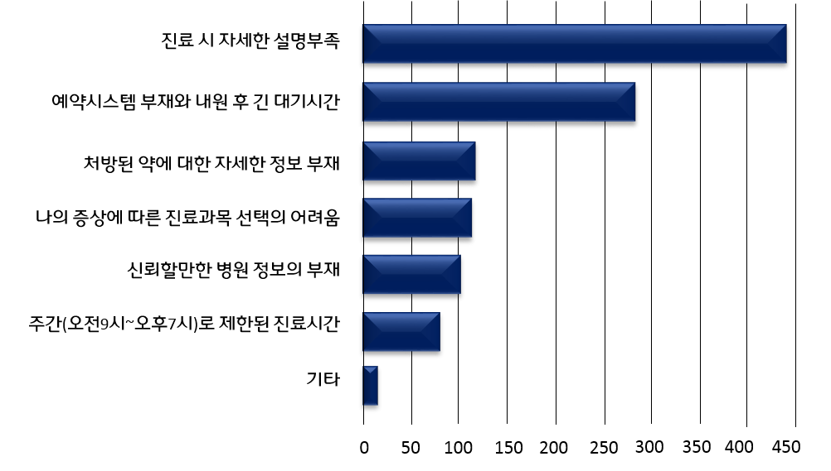
그림 1. 실제 하이닥 회원 650명을 대상으로 한 ‘병의원 이용시 불편사항’에 대한 설문조사결과

다음으로는 의료전문 신문사 메디게이트에 의하면 연간 처방전 건수는 428,369,000건이다. 그 말은 매년 단지 처방전 만으로 약 4억장 이상의 종이가 사용되고 있다는 것이다. 따라서 스마트폰으로 처방전을 전달하게 된다면, 약 4억장 이상의 종이를 절약할 수 있다.

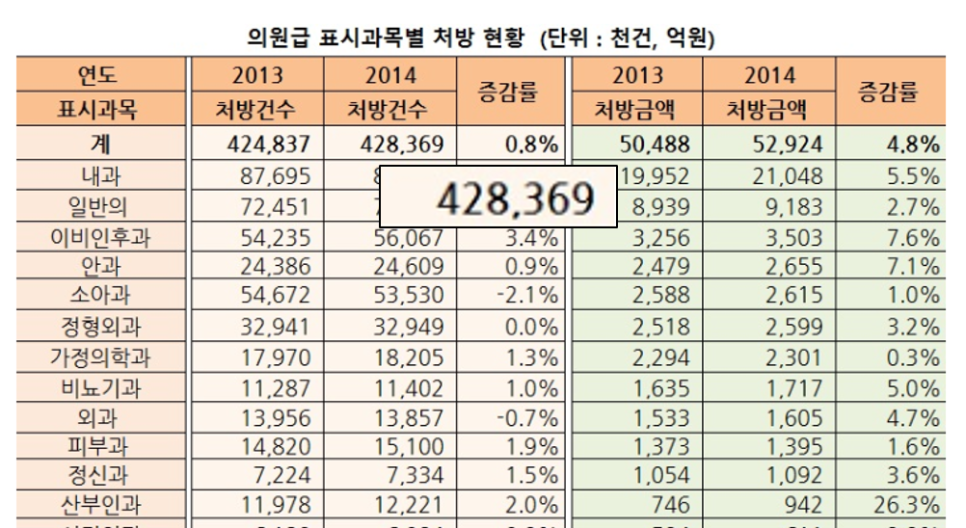
그림 2. Medigate News. 처방 현황

유사 서비스를 살펴보면 어느 한 분야 또는 타겟이 한정되어있고, 진료를 접수하고 처방할 수 있는 기능은 없는 것을 확인할 수 있다. 따라서 진료기록은 물론이고 진료접수 및 처방전 제출을 하나의 디바이스로 해결함으로써 대기시간 사용과 진료기록에 대한 니즈를 충족시킬 수 있다.

표 1. 유사프로그램
시스템 명 | 기능
HeSel | 개인의 진료기록(이미지, 영상)을 모바일기기에 저장 및 조회 관리하도록 개발된 앱 솔루션  X-ray, CT 등의 의료영상, 사진 등에 특화된 앱
핑크아바타 | 서울대 병원에서 치료한 유방암 치료 정보(진단, 수술) 기록  여성 특화 건강 관리 앱

3. MediPass 솔루션 설계
MediPass는 크게 NFC와 안드로이드 플랫폼의 어플, 의사용 웹, 약사용 웹으로 구성된 솔루션이다. 따라서 앱, 웹과 정보 저장과 전달을 위한 아파치 톰캣 서버와 MySQL로 구성된다.
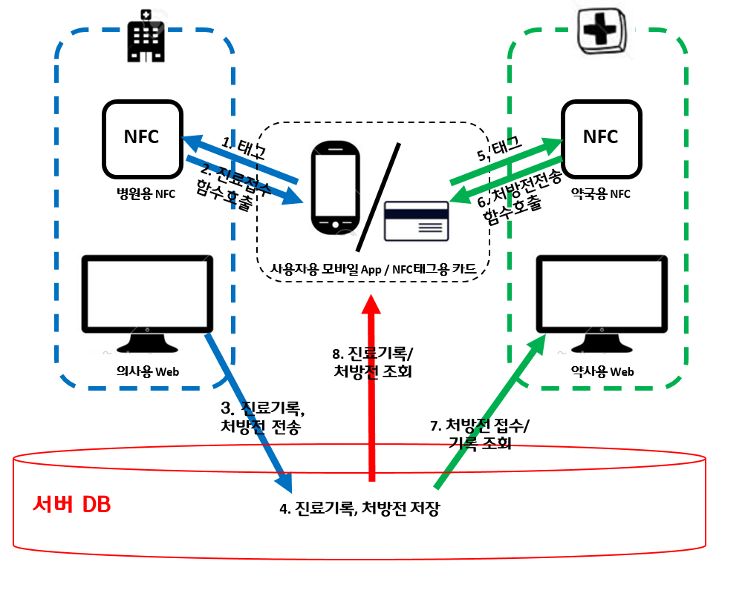
그림 3. 전체 솔루션 구조

각 병원과 약국에는 서로 다른 고유한 병원/약국 코드를 가진 NFC가 설치되어있다. 이 NFC에 사용자의 스마트폰으로 태그함으로써 병원에 대한 정보와 환자 로그인 정보를 JOIN할 수 있다. 이 정보들은 서버와, 데이터베이스를 통하여 관리되며, 입력된 데이터들은 사용자 앱과 의사용 웹, 약사용 웹을 통하여 제공 된다.

5. 구현
본 논문에서 설명한 설계도를 사용하여 안드로이드 플랫폼의 어플과 의사용/약사용 웹 Prototype 을 구현하였다.
기존의 구두 접수와 종이 처방전 대신, 스마트폰을 NFC에 태그함으로써 간단하게 접수하고 빠르게 처방전을 제출할 수 있도록 하였다. 첫째로, 병원과 약국에 있는 NFC 태그를 통하여 진료를 접수하고, 처방전을 제출할 수 있다. 두번째로, 병원의 대기인원을 확인하여 대기시간을 활용할 수 있다. 세번째로, 본인의 진료기록과 처방기록을 소지하므로써 환자의 알 권리를 보장할 수 있다.

6. 결론
본 논문에서는 병원과 약국에서의 종이 절약과, 환자의 시간절약을 목표로 NFC와의 통신을 통한 진료접수와 처방전 제출 솔루션을 구현하였다. 환자는 NFC 태그라는 간단한 행위를 함으로써 진료 절약과 처방전 제출 시 시간을 절약할 수 있다. 또한 진료 대기인원을 확인함으로써 대기시간을 활용할 수 있다. 이후, 환자 본인의 진료기록과 처방목록을 소지하므로써 개인의 정보에 대한 알 권리를 보장할 수 있다. 병원 입장에서는 종이처방전 발급을 줄임으로써 종이 절약을 실천할 수 있다. 향후 결제시스템까지 더해진다면 더 많은 시간 절약도 가능 할 것으로 예측하며, Smart Health Care 분야 등에서 진료 기록 분석을 통한 정보 제공에도 유용하게 사용 될 것이다.

참고문헌
[1]http://www.hidoc.co.kr/news/meta/item/C0000003380
[2]http://medigatenews.com/news/2043576175
[3] http://hesel.co.kr/
[4]https://play.google.com/store/apps/details?id=com.snubi.healthavatar&hl=ko

* "본 연구는 미래창조과학부 및 정보통신기술진흥센터의 SW중심대학지원사업의 연구결과로 수행되었음" (R7116-16-1018)

